ТЕХНИЧЕСКОЕ ЗАДАНИЕ   
На производство программы  
«Вид на Жизнь»

Общее описание программы.

Программа предоставляет пользователю следующие возможности:

* Визуальное выстраивание, с помощью иконок, дел и событий прошлого, настоящего и будущего.
* Трехмерный обзор событий жизни и запланированных дел.
* Постановка целей с помощью иконок.
* Создание проектов с помощью иконок.
* Возможность ввода дел из проектов и целей в свой ежедневный график.
* Возможность установки делам даты и времени, а так же стоимости.
* При установке в проекте или цели величин затрат на каждое из дел, получение на экране результирующей суммы затрат на весь проект или цель.
* Легкий и удобный учет текущих денежных потоков.
* Возможность изменения интерфейса программы путем замены фоновых изображений, смены тем и угла обзора рабочего поля шахматной доски.

Элементы оформления.

1. Логотип программы.



1. Плитка для магазина Windows.



1. Плитка для магазина Windows.



1. Анимированная заставка программы



Анимация имеет следующие параметры: логотип вырастает из точки. Все остальное плавно проявляется на месте из прозрачности.

Рабочие области программы

1. Главная рабочая область

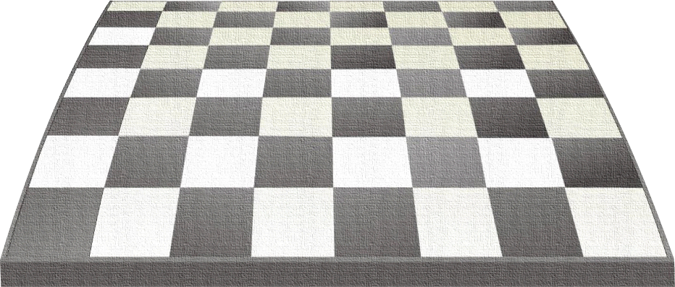

* 1. Главная рабочая область с полями



1. Область постановка целей

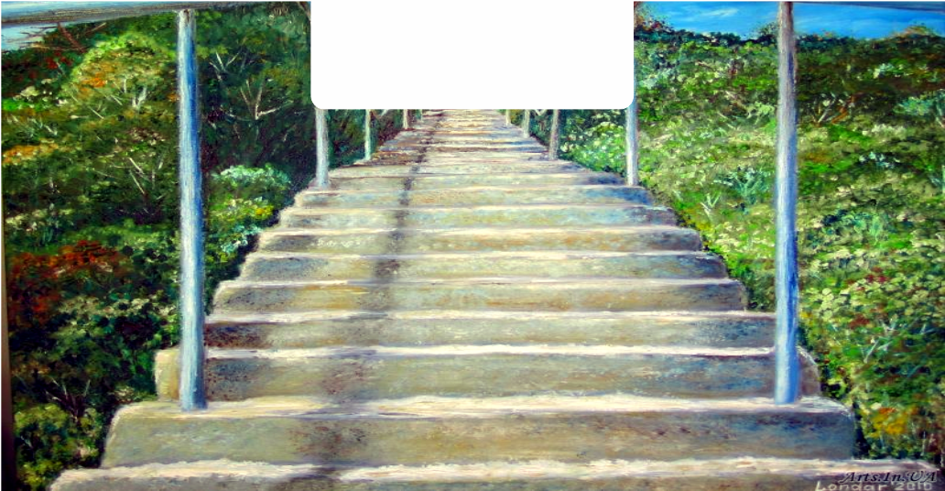

1. Область создания проектов



1. Область учета денежных потоков